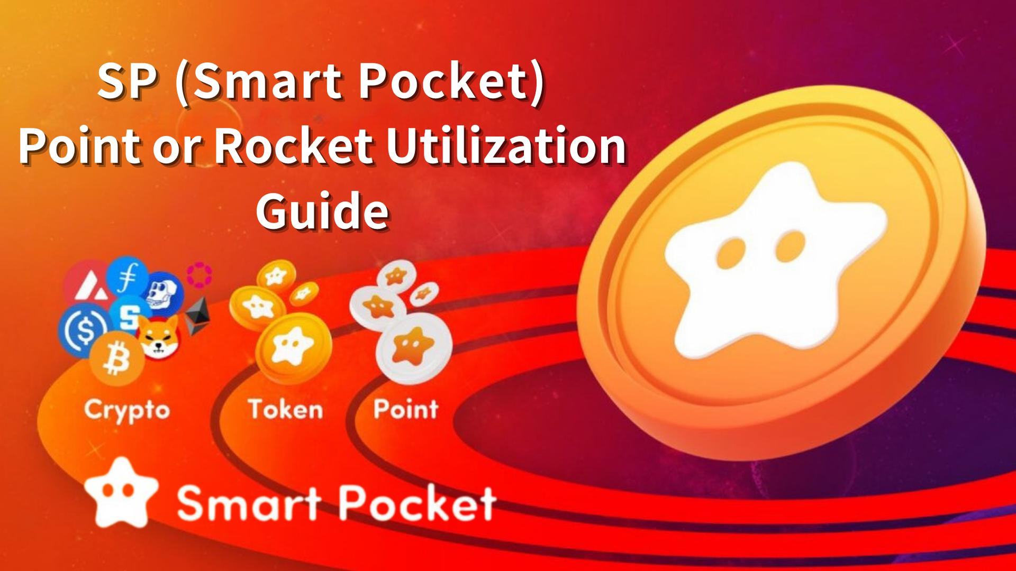

**SP（智能口袋）积分与Rocket使用指南——迈向代币获取的第一步**

**SP家族的朋友们，大家好！  
  
本次我们将为大家详细解读SP（智能口袋）积分与Rocket的相关内容。  
  
我们将介绍如何通过Smart Pocket应用程序及Discord社区活动获取SP积分、如何在商店购买Rocket、以及它们的用途和魅力。**

# 目录

* 前言  
  如何获取SP积分  
  1. 初次登录奖励  
  2. 任务活动  
  3. 邀请功能  
  4. 问答活动（Discord）  
  5. Rumble活动（Discord）  
  6. 其他活动  
  如何购买Rocket  
  ① 通过Telegram Stars购买（推荐・简单！）  
  ② 使用TON币购买（进阶用户）  
  SP积分与Rocket的使用方法  
  🎯 抽奖用途  
  🧩 当前PFP系列  
  📊 排名影响  
  总结

# 前言

SP积分是一种全球通用的积分系统。首次登录Smart Pocket应用程序后，用户即可免费开始赚取积分！  
  
初次登录即可获得1000积分奖励，通过应用内的任务和Discord社区活动可进一步累计积分。  
  
此外，用户还可通过使用商店功能购买Rocket（1 Rocket = 1000积分）来扩展使用范围。

# 如何获取SP积分

## 1. 初次登录奖励

注册并首次登录Smart Pocket应用程序即可获得1000积分。  
  
注册方法：https://note.com/japan_dao/n/n41015b5af06a

## 2. 任务活动

应用程序新上线的“任务功能”让用户轻松赚取积分。  
  
【获取SP积分步骤】  
- 打开Earn标签页  
- 选择Daily任务或Earn任务  
- 点击“Start”开始任务  
- 完成任务  
- 点击“Claim”领取积分  
  
详情：https://note.com/japan_dao/n/nfa9879331899

完成所有每日任务后，记得在首页“Complete Task”栏目点击“Claim”按钮！  
  
详情：https://note.com/japan_dao/n/n08363fd3c288

## 3. 邀请功能

通过邀请他人并输入邀请码可获取积分。  
  
【步骤】  
- 登录应用程序  
- 分享邀请码  
- 被邀请者输入邀请码  
- 确认获得积分  
  
详情：https://note.com/japan_dao/n/n1922dcba923c

## 4. 问答活动（Discord）

每周五23:00举行问答活动，回答问题可获得SP积分、USDT及✅Intelligence star🌟。  
  
详情：https://note.com/japan_dao/n/nf78c58c19093

## 5. Rumble活动（Discord）

每周六和周日23:00举行Rumble活动，参与小游戏对战获胜者可得SP积分、USDT及✅Battle star🌟。  
  
详情：https://note.com/japan_dao/n/nc2d3ae603c8b

## 6. 其他活动

参加搞笑图片大赛、Discord新活动以及Supernova角色专属活动计划。  
  
【获取✅Supernova🌟方法】  
集齐✅Twinkle star🌟、✅Intelligence star🌟与✅Battle star🌟即可获得三冠荣誉——✅Supernova🌟。

# 如何购买Rocket

## ① 通过Telegram Stars购买

可使用信用卡或手机支付，简单快捷。  
  
非常适合初次使用者。

## ② 使用TON币购买

需要在支持TON币的中心化交易所（CEX）购买TON币，并转账至Tonkeeper钱包完成支付。  
  
适合熟悉加密货币的用户。  
  
详情：https://note.com/japan_dao/n/nee8e860a6e5a  
https://note.com/japan_dao/n/nce61e2ee9292

# SP积分与Rocket的使用方法

## 🎯 抽奖用途

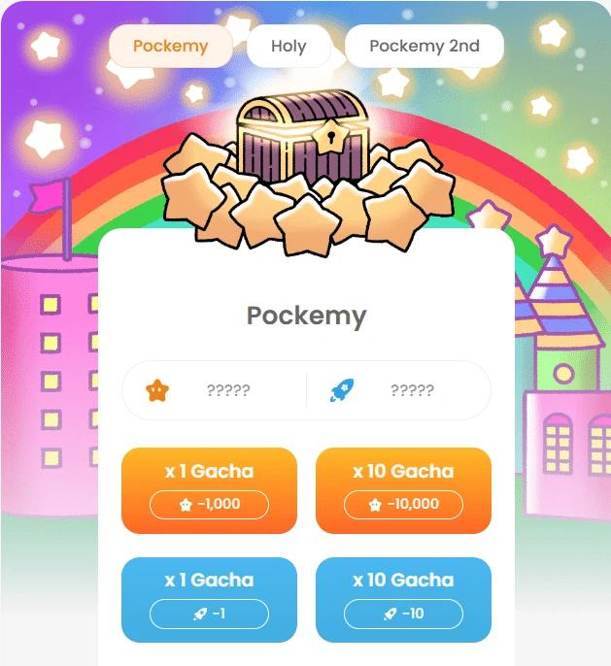  
  
1000积分或1 Rocket = 抽一次  
10000积分或10 Rocket = 抽十次  
  
获得的PFP可下载并作为应用或社交头像使用！

## 🧩 当前PFP系列

🟠 Pockemy PFP：初代系列，集齐有奖励（共300种）  
🟡 Holy PFP：稀有，适合收藏（共10种）  
🔷 Pockemy 2nd PFP：含稀有度，对排名影响最大（共10000种）  
  
追求排名建议优先收集Pockemy 2nd PFP！

## 📊 排名影响

PFP数量越多，排名越高。  
稀有PFP对排名影响更大。  
  
未来空投可能受排名影响。  
  
详情：https://note.com/japan_dao/n/n521a5818be74  
https://note.com/japan_dao/n/n49750a2f46a5  
https://note.com/japan_dao/n/nc9e036af5369

# 总结

可通过应用内任务或Discord活动免费获取积分，亦可通过商店购买Rocket。  
  
积分与Rocket可用于抽奖等多种功能，增加参与乐趣。  
  
购买Rocket并非强制，请根据个人情况理性使用。  
  
未来将推出更多PFP系列，SP积分与Rocket具有广泛应用和发展潜力。  
  
请关注“智能口袋杂志”及官方X账号，获取最新信息！  
  
官方X账号：https://twitter.com/smapocke  
官方Discord：https://discord.com/invite/smartpocket